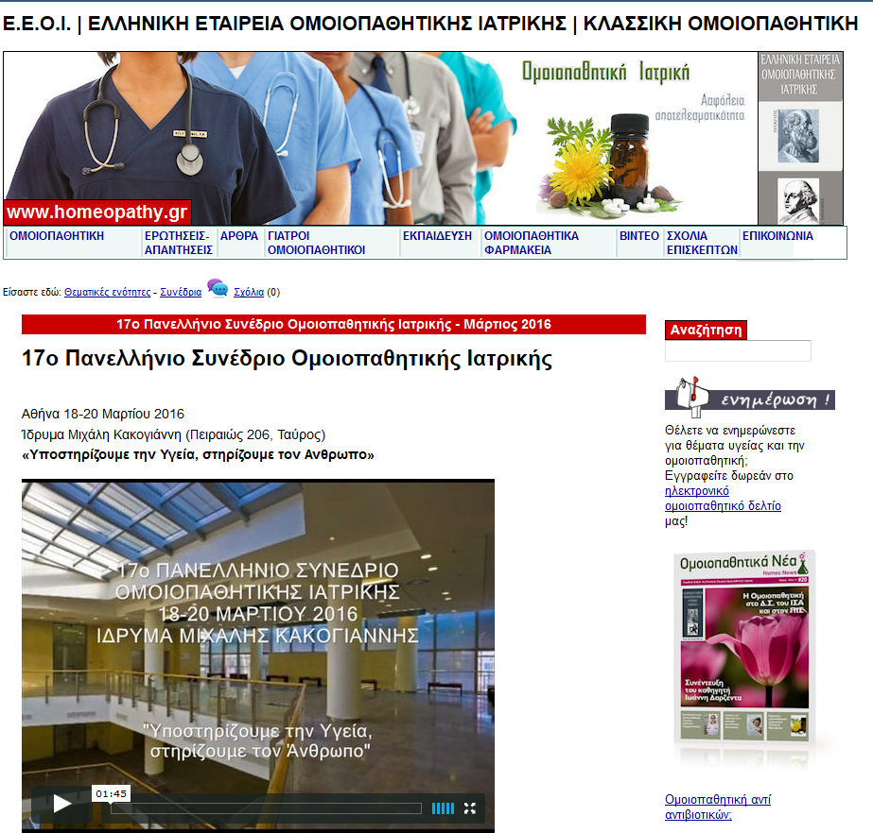

E.E.O.I. | ΕΛΛΗΝΙΚΗ ΕΤΑΙΡΕΙΑ ΟΜΟΙΟΠΑΘΗΤΙΚΗΣ ΙΑΤΡΙΚΗΣ | ΚΛΑΣΣΙΚΗ ΟΜΟΙΟΠΑΘΗΤΙΚΗ
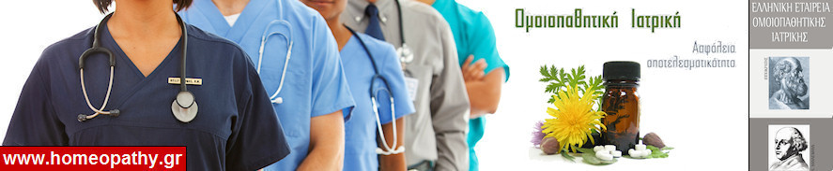
ΟΜΟΙΟΠΑΘΗΤΙΚΗ ΕΡΩΤΗΣΕΙΣ- ΑΠΑΝΤΗΣΕΙΣ ΑΡΘΡΑ ΓΙΑΤΡΟΙ ΟΜΟΙΟΠΑΘΗΤΙΚΟΙ ΕΚΠΑΙΔΕΥΣΗ ΟΜΟΙΟΠΑΘΗΤΙΚΑ ΦΑΡΜΑΚΕΙΑ ΒΙΝΤΕΟ ΣΧΟΛΙΑ ΕΠΙΣΚΕΠΤΩΝ ΕΠΙΚΟΙΝΩΝΙΑ

17o Πανελλήνιο Συνέδριο Ομοιοπαθητικής Ιατρικής - Μάρτιος 2016

17o Πανελλήνιο Συνέδριο Ομοιοπαθητικής Ιατρικής
Αθήνα 18-20 Μαρτίου 2016
Ίδρυμα Μιχάλη Κακογιάννη (Πειραιώς 206, Ταύρος)
«Υποστηρίζουμε την Υγεία, στηρίζουμε τον Ανθρωπο»
Αγαπητοί συνάδελφοι και φίλοι,
Όπως έχετε ήδη ενημερωθεί, το 17ο Πανελλήνιο Ομοιοπαθητικό Συνέδριο, το οποίο διοργανώνει η Ελληνική Εταιρεία Ομοιοπαθητικής Ιατρικής, θα διεξαχθεί στις 18-20 Μαρτίου 2016, στο « Ίδρυμα Μιχάλης Κακογιάννης» στην Αθήνα. Η σημαντική αυτή επιστημονική εκδήλωση, στην οποία θα συμμετέχει μεγάλος αριθμός ιατρών, οδοντιάτρων, κτηνιάτρων και φαρμακοποιών αλλά και επιστημόνων από τον ευρύτερο χώρο της Υγείας, τελεί υπό την αιγίδα του Υπουργείου Υγείας και του ΙΣΑ. Εκ μέρους της οργανωτικής και επιστημονικής επιτροπής, σας καλούμε όπως μας τιμήσετε με την παρουσία σας και την ενεργό συμμετοχή σας. Σας ευχαριστούμε για την αποστολή των εργασιών σας που ομολογουμένως είναι πολύ αξιόλογες και θα κριθούν από την Επιστημονική Επιτροπή.
Στην τελετή έναρξης θα υπάρξουν ενδιαφέρουσες διαλέξεις για θέματα Υγείας από Πανεπιστημιακούς Καθηγητές. Επίσης θα τιμηθεί από την Ε.Ε.Ο.Ι. ο Αν. Καθ. Φαρμακολογίας κος Ιωάννης Παπαδόπουλος για την αμέριστη, πολύχρονη συμπαράστασή του στην Ομοιοπαθητική Ιατρική στην Ελλάδα. Η τελετή έναρξης θα κλείσει με μία ενδιαφέρουσα μουσική παρέμβαση που αξίζει να παρακολουθήσετε.
Κατά την διάρκεια του συνεδρίου θα πραγματοποιηθούν διαλέξεις, ανακοινώσεις και στρογγυλές τράπεζες σε εξειδικευμένα θέματα Ομοιοπαθητικής Ιατρικής, οδοντιατρικής και φαρμακευτικής. Θα πραγματοποιηθεί τηλεδιάσκεψη με τον Καθηγητή Ομοιοπαθητικής Γεώργιο Βυθούλκα, ενώ θα λάβουν χώρα διαλέξεις από τους εξής διακεκριμένους ομιλητές από το εξωτερικό: Christiaan Mol-General Secretary ECHAMP (Πολιτική του Ομοιοπαθητικού φαρμάκου στην Ευρώπη), Martien Brands-General Secretary at GIRI (Μελέτες Ομοιοπαθητικής σε επιδημικές νόσους), Katharina Gaertner-DrMed IACH diploma of Classical Homeopathy (Μελέτες Ομοιοπαθητικής σε καρκινοπαθείς). Θα υπάρξουν επίσης, διαλέξεις και ειδική στρογγυλή τράπεζα που θα αφορούν στην ολιστική και ευρεία προσέγγιση του θέματος της Υγείας, από παράγοντες του Υπουργείου Υγείας. Μία δεύτερη στρογγυλή τράπεζα θα διερευνήσει το θεσμικό πλαίσιο της άσκησης Ομοιοπαθητικής στην Ελλάδα συγκριτικά και με τις πρόσφατες Ευρωπαϊκές εξελίξεις. Επίσης θα πραγματοποιηθεί παράλληλη δορυφορική συνεδρίαση ειδικά για τους Ομοιοπαθητικούς Φαρμακοποιούς με την ενεργό συμμετοχή της Ελληνικής Εταιρείας Ομοιοπαθητικών Φαρμακοποιών.
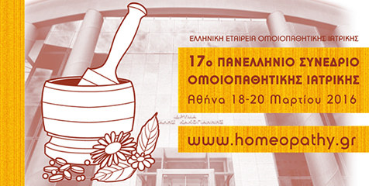
Τέλος την Κυριακή 20 Μαρτίου 2016, και ώρα 12.00 μμ, το συνέδριό μας θα ανοίξει τις πόρτες του και θα πραγματοποιηθεί ανοιχτή συζήτηση με το κοινό και τους δημοσιογράφους, που θα συντονίζει δημοσιογράφος Ιατρικού ρεπορτάζ, ενώ στην συνέχεια θα λάβει χώρα η συζήτηση και κριτική των συμπερασμάτων του συνεδρίου από την Πρόεδρο της Επιστημονικής Επιτροπής Κυρία Αρώνη Κυριακή, Τακτική Καθηγήτρια Ιατρικής Σχολής Πανεπιστημίου Αθηνών.
Αγαπητοί συνάδελφοι και φίλοι, προσβλέπουμε στην ενεργό συμμετοχή σας με τις εργασίες σας και την παρουσία σας στο 17ο Πανελλήνιο Ομοιοπαθητικό Συνέδριο που ετοιμάζουμε με πολύ αγάπη για την Ομοιοπαθητική Ιατρική. Θα θέλαμε να σας ζητήσουμε να μας τιμήσετε με την παρουσία σας τόσο στην τελετή έναρξης, όσο και κατά την διάρκεια των δύο επόμενων ημερών.
Με εκτίμηση εκ μέρους της Οργανωτικής και Επιστημονικής Επιτροπής

Αναλυτικό πρόγραμμα
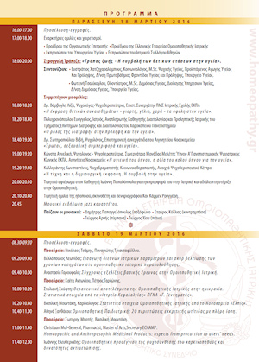

Αφίσα
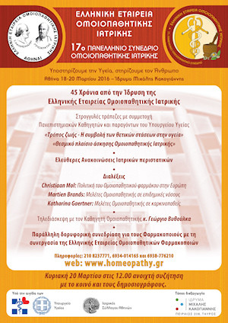

Πρόσκληση
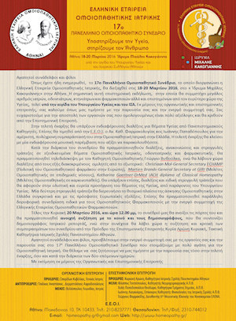

Πληροφορίες για την Εγγραφή
Το κόστος εγγραφής είναι 70 ευρώ. Η εγγραφή στο συνέδριο μπορεί να γίνει είτε την ημέρα προσέλευσης, είτε με την κατάθεση στο λογαριασμό της ΕΕΟΙ:
τράπεζα ΕUROBANK: 0026-0254-93-0100674572
ΙΒΑΝ GR4502602540000930100674572
Επικοινωνία με τη γραμματεία της ΕΕΟΙ στο 210-8237771 ώρες 10 - 2 μ.μ. ή στο 6934014165.
Το συνέδριο μπορούν να παρακολουθήσουν επαγγελματίες και φοιτητές σχολών που σχετίζονται με την υγεία. Θα δωθεί πιστοποιητικό παρακολούθησης μόνο σε γιατρούς/οδοντιάτρους/φαρμακοποιούς. Για την παρακολούθηση του συνεδρίου είναι απαραίτητη η ταυτότητα συλλόγου (ιατρικού, φαρμακευτικού, κλπ) ή πρόσφατου φοιτητικού πάσου.

Χορηγοί:
